○○市△△町□□地区のみなさまへ
（様式７ 津波避難訓練参加広報チラシ）

□□地区一斉津波避難訓練を行います！

平成●年●月●日(●） 午前９時～１２時
日時
スケジュール
9：00 自宅から津波避難訓練開始
＊非常持ち出し品を持って参加しましょう！
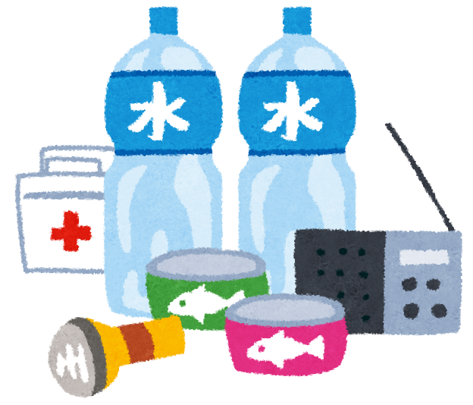
自分で考えた津波避難場所へ

１0：00 □□□□□□に集合
＜グループごとに津波避難訓練のまとめ＞

12：00 終 了

お願い
◎訓練の事前に、裏面のアンケートに記入してください。
◎当日は「Ｍｙまっぷラン」と、この「チラシ」を持参して下さい。
訓練当日に、防災行政無線で訓練開始の合図をします。


●問合せ先：
○○市△△課
電話：●●－●●●●

津波避難訓練参加者アンケート
設問には、該当する番号に○をつけ、その他は、具体的にお書きください

【津波避難訓練の事前に記入してください】
1 あなたについて
□□地区（ ）班 年齢（ ）歳 性別（ 男 ・ 女 ）

2 目標とする避難場所及び避難時間をお書きください。
避難場所：①△△△ ②△△△ ③△△△ ④△△△ ⑤その他（ ）
避難時間： （ ）分 ※三重県の予測では、最大津波到達時間●分

【津波避難訓練が終わった後に記入してくだい】
3 ご自宅から避難場所に着くまでにかかった時間は？
（ ）分 ①目標以内 ②目標通り ③目標より時間がかかった

4 津波避難訓練の状況について、該当するものを選んでください。
防災無線による避難の合図は聞こえましたか | - 聞こえた ②音が小さく、聞こえにくかった  - 聞こえなかった
合図の後、すぐに避難できましたか | - すぐに避難できた  - 避難するまでに時間がかかった
避難経路で危険だと思ったことがありましたか | - あった 具体的に  - ない

5 「Ｍｙまっぷラン」を使って避難経路などを事前に計画したことは役に立ちましたか
- 役に立った ②少しは役に立った ③あまり役に立たなかった ④わからない

例えば、目標時間内に避難できた。要援護者の方の支援ができた。

6 津波避難訓練でできたこと、できなかったことや問題点がありますか？
（できたこと） 例えば、目標の時間内に避難できた。

（できなかったこと、問題点） 例えば、非常持ち出し品を準備できなかった。

7 今後の課題、改善点、ご感想など、自由にお書きください。

